Diseño Técnico
PROYECTO PERSONAS
ZFUNCTION – EXPERIENCIA

DOCUMENTO/ARCHIVO
Título: Diseño Técnico de Función Experiencia |  | Asunto/Detalle:
Nombre Archivo/s: input.doc |  | Soporte lógico: Microsoft Word
Fecha: 30/07/YYYY |  | Localización: Indra
Versión: 01 |  | Código iSLA: GCO07-0000XXXX

REGISTRO DE CAMBIOS
Versión | Páginas | Fecha Modificación | Motivo del cambio
0.7 |  |  | Ajuste a las necesidades del programa padre PERSONA
0.9 |  |  | Inclusión de SmartForm

DISTRIBUCIÓN DEL DOCUMENTO
Nombre | Área

 | PREPARADO | REVISADO | APROBADO | AUTORIZADO
Nombre | Pedro J. Espinosa | Pedro J. Espinosa | Pedro J. Espinosa
Firma
Fecha | 30/07/YYYY

Diseño Técnico
Proyecto PERSONAS – ZFUNCTIONZFUNCTION – EXPERIENCIAEXPERIENCIA

1 Información sobre el Objeto 4
2 Información sobre el transporte 4
2.1 Cronología del transporte 4
3 Revisiones del documento 4
4 Especificaciones Diseño Técnico 5
4.1 Descripción y Propósito del desarrollo 5
4.2 Diagrama de acceso a Tablas 5
4.3 Definición de “Module Pool” 6
4.3.1 Información de cabecera de Pantalla 6
4.3.2 Diagrama de Flujo de Pantallas 6
4.3.3 Detalles de Pantallas – Nº Pantalla 100 6
4.3.3.1 Mapeo de Campos de Pantalla: 6
4.3.3.2 Layout de Pantalla: 7
4.3.3.3 Pseudo Código Process Before Output: 7
4.3.3.4 Pseudo Código Process Alter Input: 7
4.3.4 Detalles de Pantallas – Nº Pantalla 9001 – Nº de Dynpro 7
4.3.4.1 Mapeo de Campos de Pantalla: 7
4.3.4.2 Layout de Pantalla: 8
4.3.4.3 Pseudo Código Process Before Output: 8
4.3.4.4 Pseudo Código Process Alter Input: 8
4.4 Definición de “Reports” 9
4.4.1 Detalle de pantalla de selección 9
4.4.2 Campos del Informe 9
4.4.3 Pseudo Código – obtención de datos 9
4.4.4 Detalle de criterios de clasificación 9
4.4.5 Información relativa a subtotales y rupturas de página 9
4.4.6 Definición de colores 9
4.4.7 Layout del Report 9
4.4.8 Tamaño del Papel 10
4.4.9 Flujo de Report interactivo 10
4.5 Definición de “Formularios” 11
4.5.1 Layout del Formulario 11
4.5.1.1 Definición de Páginas 11
4.5.1.2 Definición de Ventanas 11
4.5.1.2.1 Opciones de clasificación 11
4.5.1.2.2 Detalle de Subtotales y ruptura de página 11
4.5.1.2.3 Origen de Datos y Mapeo de datos 11
4.5.1.3 Definición de Elementos de Texto por ventana 11
4.5.1.4 Definición de Párrafos y tipos de letra 12
4.5.2 Detalle sobre el modo de ejecución 12
4.5.3 Logotipo 12
4.5.4 Código de Barras 12
4.5.5 Textos de Aplicación: 13
4.5.6 Detalles de Formato 13
4.6 Definición de Interfase / Conversión de datos 14
4.6.1 Detalles del archivo de interfase 14
4.6.2 Ruta interfase 14
4.6.3 Criterio de Selección de Registros 14
4.6.4 Definición Fichero de Entrada 14
4.6.5 Matriz de mapeo de datos: 14
4.6.5.1 Definición del Call Transaction 15
4.6.5.2 Definición del Direct Input 15
4.6.6 Definición Proceso y Criterios de validación Interface 15
4.7 Definición Badi 15
4.8 Definición de Workflow y/o Notificaciones de Workflow 16
4.8.1 Definición de tipos de tarea “ACTIVIDAD” 16
4.8.2 Definición de tipos de tarea “DESICIÓN DEL USUARIO” 16
4.8.3 Definición de tipos de tarea “ENVIAR MAIL” 16
4.9 Definición de funciones 17
4.9.1 Grupo de funciones 17
4.9.2 Parámetros de entrada 17
4.9.3 Parámetros de salida 17
4.9.4 Tablas 17
4.9.5 Excepciones 17
4.9.6 Lógica de proceso – obtención de datos 17
4.10 Detalles específicos de Ampliaciones 18
4.11 Definición de validaciones / sustituciones 19
4.11.1 Tipo de validación / sustitución 19
4.11.2 Condición de entrada 19
4.11.3 Código de validación / Sustitución 19
4.11.4 Mensaje en caso de validación 19
4.12 Definición y modificación de Tabla/Estructura/Vista 20
4.13 Definición y Modificación de Ayuda en la Búsqueda 21
4.14 Otros diseños Técnicos 21
4.15 Consideraciones de Rendimiento 22
4.16 Detalle de autorizaciones 22
4.17 Módulos de Función Relevantes 22
5 Planificación y detalle ejecución Test Unitario 22
6 Detalle ejecución Test Unitario 22
7 Calidad del Código 22
7.1 Informe SCI 22
7.2 Checklist 22

Información sobre el Objeto

Nota: Información general identificativa del Objeto

ID Especificaciones Funcionales:
ID de Objeto: | ZFUNCTION
Título de Objeto: | EXPERIENCIA
Clase de Mensaje:
Clase de Desarrollo:
Fecha de realización

Tipo de Objeto: | FUNCION

Información sobre el transporte

Información sobre la orden/es de transporte asociadas al programa

Orden de Transporte # | Tarea # | Identificador de Objeto | Tipo de Objeto  (Programa, Transacción, Tabla…)
NSPK9000086

Cronología del transporte

Información sobre las fechas asociadas a cada orden de transporte

Fecha | Orden de Transporte #

Revisiones del documento

Control de cambios / revisiones del documento

Revisión # | Fecha | Autor | Áreas afectadas | Descripción

Especificaciones Diseño Técnico

Frecuencia de Ejecución:
Lenguaje de desarrollo: | ABAP
Complejidad: | Baja
Idioma: | Español

Descripción y Propósito del desarrollo

El proyecto consistirá en implementar una función, que a su llamada creará una screen con las opciones necesarias para gestionar la base de datos ZDB_EXPERIENCIA; dicha función formará parte del grupo PERSONAS, así como a su base de datos ZDB_PERSONA.

Diagrama de acceso a Tablas

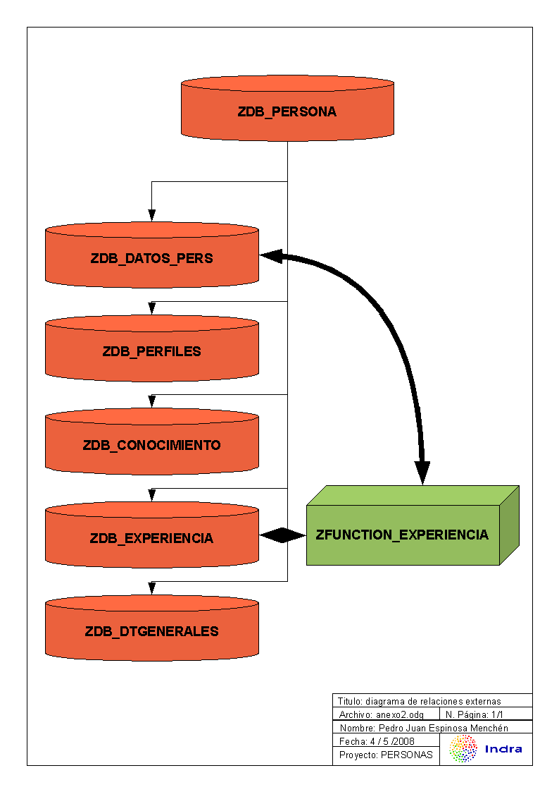
Anexo2: relaciones entre bases de datos.

Definición de “Module Pool”

Detalle del Diseño Técnico, para programas que impliquen el desarrollo de un “Module Pool”.

Código de Transacción:
Path de Menú:

Información de cabecera de Pantalla

Pantalla # | Título de Pantalla | Propósito | Barra de Título | GUI Status
100 | EXPERIENCIA | Interfaz de ZDB_EXPERIENCIA | TITLE_LECTURA | STATUS

Diagrama de Flujo de Pantallas

No disponible.

Detalles de Pantallas – Nº Pantalla 100

Mapeo de Campos de Pantalla:

Campo #* | Nombre de Campo SAP | Descripción | Tipo | Dominio | Long. Campo pantalla | input/ output | Obligatorio/ Opcional | Valores defecto | Acción  G, S o B | Match codes | Otros requer. formato
1 | ZDB_EXPERIENCIA-ID_PERSONA | Identificador de persona |  |  |  | O
2 | ZDB_EXPERIENCIA-ID_EXPERIENCIA | Identificador de experiencia |  |  |  | O
3 | ZDB_EXPERIENCIA-EMPRESA | Empresa |  |  |  | O
4 | ZDB_EXPERIENCIA-PUESTO | Puesto laboral |  |  |  | O
5 | ZDB_EXPERIENCIA-FECHA_INICIO | Fecha de inicio |  |  |  | O
6 | ZDB_EXPERIENCIA-FECHA_FIN | Fecha de fin |  |  |  | O
7 | WA_EXPERIENCIA-ID_PERSONA | Identificador de persona |  |  |  | I / O | Opcional
8 | WA_EXPERIENCIA-ID_EXPERIENCIA | Identificador de experiencia |  |  |  | I / O | Opcional
9 | WA_EXPERIENCIA-EMPRESA | Empresa |  |  |  | I / O | Opcional
10 | WA_EXPERIENCIA-PUESTO | Puesto laboral |  |  |  | I / O | Opcional
11 | WA_EXPERIENCIA-FECHA_INICIO | Fecha de inicio |  |  |  | I / O | Opcional
12 | WA_EXPERIENCIA-FECHA_FIN | Fecha de fin |  |  |  | I / O | Opcional

* Número secuencial para referenciar los campos.
G, S o B: Get Value, Set Value o Both

Layout de Pantalla:
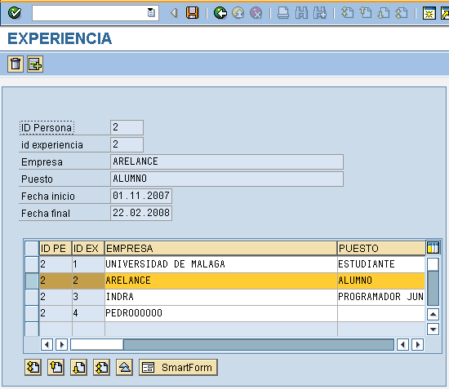

Pseudo Código Process Before Output:

- Inicializa la barra de status, título y la funcionalidad del boton 'BACK'
- Evalúa en función del parámetro I_OPTION, qué restricciones y qué funciones se realizarán (C – crear, M – modificar y B - borrar)
- Procesado PBO de Table Control Wizard

Pseudo Código Process Alter Input:

- Procesado PAI de Table Control Wizard
- Evalúa las acciones del usuario y activa el proceso reglamentario (añadir registro, borrar registro, intro, etc..)

Detalles de Pantallas – Nº Pantalla 9001 – Nº de Dynpro

No disponible.

Mapeo de Campos de Pantalla:

Campo #* | Nombre de Campo SAP | Descripción | Tipo | Dominio | Long. Campo pantalla | input/ output | Obligatorio/ Opcional | Valores defecto | Acción  G, S o B | Match codes | Otros requer. formato

* Número secuencial para referenciar los campos.
G, S o B: Get Value, Set Value o Both

Layout de Pantalla:

No disponible.

Pseudo Código Process Before Output:

No disponible.

Pseudo Código Process Alter Input:

No disponible.

Definición de “Reports”

No disponible.

Detalle de pantalla de selección

Nombre | Campo de tabla/ Check box/ Radio button - (con grupo) | Select-option (S) o Parameter (P) | Comentarios (Rango, selección simple/múltiple, patrones, mandatory, etc.) | Validaciones | Valor por defecto
 |  | S o P

Campos del Informe

No disponible.

Campo # - Label | Nombre tabla SAP | Nombre campo SAP | Formato / Long. Display / Long. datos | Cálculos del campo | Comentarios

Campo # = Número usado en el layout del report para indicar la ubicación en dicho layout (en horizontal y luego en vertical, por columnas y filas)

Pseudo Código – obtención de datos

No disponible.

Detalle de criterios de clasificación

No disponible.

Información relativa a subtotales y rupturas de página

No disponible.

Definición de colores

No disponible.

Layout del Report

No disponible.

Tamaño del Papel

No disponible.

Flujo de Report interactivo

No disponible.

Definición de “Formularios”

Layout del Formulario

Definición de Páginas

1 Página con 5 elementos (windows).

Definición de Ventanas

Página 1:
- Main Window (Tabla Experiencia)
- Window Header (Texto Titulo)
- Window Datos Pers (Texto Datos Personales, dentro de un loop)
- Window Footer (Texto Footer)
- Window Pag (Texto Page_number)

Opciones de clasificación

No disponible.

Detalle de Subtotales y ruptura de página

No disponible.

Origen de Datos y Mapeo de datos

Campo # | En Casilla Pre-Impresa (S/N) | Nombre tabla | Nombre campo | Cálculos en campo | Long./Formato | Comentarios*
1 |  | datos_pers | nombre |  |  | Según ID_PERSONA
2 |  | datos_pers | apellido1 |  |  | Según ID_PERSONA
3 |  | datos_pers | apellido2 |  |  | Según ID_PERSONA
4 |  | datos_pers | dni |  |  | Según ID_PERSONA
5 |  | datos_pers | direccion |  |  | Según ID_PERSONA
6 |  | datos_pers | telefono |  |  | Según ID_PERSONA
7 |  | datos_pers | correoe |  |  | Según ID_PERSONA
8 |  | experiencia | empresa |  |  | Según ID_PERSONA
9 |  | experiencia | puesto |  |  | Según ID_PERSONA
10 |  | experiencia | fecha_inicio |  |  | Según ID_PERSONA
11 |  | experiencia | fecha_fin |  |  | Según ID_PERSONA

Definición de Elementos de Texto por ventana

Main Window:
TABLE_EXP (tabla experiencia), con Header y Main Area definidos, por una línea de 4 campos (Empresa, Puesto, Fecha inicio y Fecha fin).

Window Header:
TITLE_TEXT (Heading), título del formulario.

Window Datos Pers:
TEXT1, contenido dentro de un LOOP que selecciona y muestra únicamente los datos del ID_PERSONA elegido.

Window Footer:
TEXT_FOOTER (Footer), pie de página con información de soporte legal.

Window Pag:
PAGE_NUMBER (Page Numbering), se encarga de llevar el numerado de páginas, usando las variables de sistema sfsy-page y sfsy-formpages.

Definición de Párrafos y tipos de letra

Párrafos:
- BT – Descriptive text (Helve,10,0 pt left aligned)
- DT – Document text (Helve 8,0 pt left aligned)
- FC – Field content (Courier 12,0 pt left aligned)
- FN – Field name (Helve 12,0 pt left aligned)
- FT – Footer (Helve 6,0 pt centered)
- FZ – Field content number (Courier 12,0 pt right aligned)
- PT – Section heading (Helve 12,0 pt left aligned)
- TI – Title (Helve 60,0 pt centered)

Caracter:
- B – Helve Bold
- I – Helve Italic
- N – Helve Normal

Detalle sobre el modo de ejecución

Nombre de Transacción: No disponible.
Detalles de la transacción:
Tipo output | Nombre | Programa | Rutina Formulario | Formulario

Logotipo

No disponible.

Código de Barras

Código de barras: | No
Nombre del campo de código de barras:
Verificación capacidad de impresión del código de barras:

Textos de Aplicación:

No disponible.

Estándar/  Texto aplicación | Nombre Texto/Campo | Objeto | ID Texto | Idioma | Descripción

Detalles de Formato

No disponible.

Tamaño de papel:
Tipo de salida:
Tipo de impresora:
Papel preimpreso:
Formato de salida

Definición de Interfase / Conversión de datos

No disponible.

Detalles del archivo de interfase

Nombre archivo | Inbound/ Outbound (I/O) | Tipo archivo (ASCII, EBCDIC, Excel file, etc.) | Ubicación | Descripción | Nombre lógico archivo | File Delimiter | Comentarios

- Pantalla de selección
Nombre | Campo de tabla / Check box/ Radio button | Select-option (S) or Parameter (P) | Comentarios (Rango, selección simple/múltiple, patrones, mandatory, etc.) | Valor por defecto
 |  | S o P

Variantes:

Ruta interfase

Sistema origen:
Sistema destino:

Diagrama de sistema:

Criterio de Selección de Registros

No disponible.

Definición Fichero de Entrada

# | Nombre campo | Formato | Long. | Descripción | Validaciones/Valores Posibles | Comentarios

Matriz de mapeo de datos:

Definición del Call Transaction

Transacción |  | Nombre Transacción
Programa | Pantalla
 |  | Nombre campo pantalla | Descripción |  | Tipo | Longitud | Datos por defecto / Origen datos / Comentarios/Pseudo Código Obtención de datos
Path acceso / Próxima acción
Programa | Pantalla
 |  | Nombre campo pantalla | Descripción |  | Tipo | Longitud | Datos por defecto / Origen datos / Comentarios
Path acceso / Próxima acción

Definición del Direct Input

Completar esta tabla, en caso de emplear un “Direct Input” o programa de carga de SAP. Repetir la tabla en caso de emplear múltiples programas.

Nombre del programa “Direct Input”:

No-SAP |  |  |  |  | Reglas de conversión/ | SAP |  |  |  | Comentarios
# | Nombre campo | Formato | Long. | Descrip. | Lógica | Nombre estruct. / tabla | Nombre campo | Formato | Long. | Nombre Pgrm/Trans

Definición Proceso y Criterios de validación Interface

No disponible.

Definición Badi
No disponible.

IMPLEMENTACIÓN: Nombre lógico del proceso
Badi:
Clase:
Método:
Pseudo Código Lógica de Proceso

Definición de Workflow y/o Notificaciones de Workflow

Definición de tipos de tarea “ACTIVIDAD”

ACTIVIDAD A: Nombre lógico del proceso
Identificador de la tarea:
Descripción del proceso que realiza:

Objeto BOR o Clase:
Método del objeto BOR o de la Clase:
Datos del Container:

Definición de tipos de tarea “DESICIÓN DEL USUARIO”

DESICIÓN DE USUARIO A: Nombre lógico del proceso
Identificador de la tarea:
Descripción del proceso que realiza:

Cabecera del Mensaje:
Texto de la notificación:
Destinatarios:
Remitente de la tarea:
Opciones contempladas y texto de cada opción: | Opción A:
Opciones contempladas y texto de cada opción: | Opción B:
Opciones contempladas y texto de cada opción: | Opción C:

Definición de tipos de tarea “ENVIAR MAIL”

ACTIVIDAD A: Nombre lógico del proceso
Identidicador de la tarea:
Cabecera del Mensaje:
Texto de la notificación:

Destinatarios:
Mensaje Externo (Outlook) / Interno (SAP):
Remitente del Mensaje:

Definición de funciones

Grupo de funciones

Se buscarán principalmente, en la función ZFUNCTION_EXPERIENCIA, las funcionalidades básicas de inicializar tabla de datos, añadir/modificar registro, así como borrar tanto un registro como la tabla entera. También se contemplará la posibilidad de realizar una impresión SmartForm.

Parámetros de entrada

El cliente nos exigió una función en la que los dos únicos parámetros de entrada resultaban ser el “Identificador de persona” (ID_PERSONA) y la opción funcional a realizar (C - crear, M – modificar, o B – borrar).
- I_PERSONA (ID_PERSONA)
- I_OPTION (C, M o B)

Parámetros de salida

No se contemplan parámetros de salida.

Tablas

Las tablas se gestionan únicamente a efectos internos:
- gt_experiencia – tabla global de zdb_experiencia
- tc_experiencia – tabla de control del Table Control de la Screen 100

Excepciones

Se contemplan dos excepciones:
- al fallo del parámetro de entrada I_PERSONA
- al fallo del parámetro de entrada I_OPTION

Lógica de proceso – obtención de datos

Tras comprobar que los parámetros de entrada son correctos (en caso contrario se lanzará la excepción correspondiente), se llama a la Screen 100, donde se podrá gestionar la base de datos ZDB_EXPERIENCIA.

Anexo1: diagrama de aplicación local.

Detalles específicos de Ampliaciones

No disponible.

Exits de Función
Proyecto:
Mejora Funcional:
Componentes:
Programa principal (lógica, punto de ruptura):
Nombre del módulo función:
Pseudo Código Lógica de Proceso

Exits de Campo
Nombre del programa principal:
Nombre del módulo función:
Número de pantalla:
Nombre del campo de pantalla:
Pseudo Código Lógica de Proceso

Exits de Menú
Proyecto:
Mejora Funcional:
Componentes:
Menú / Path:
Código Función / Transacción:

Exits de Pantalla
Proyecto:
Mejora Funcional:
Componentes:
Nombre del programa principal:
Número de pantalla:
Número de subpantalla:
Pseudo Código PBO
Pseudo Código PAI

Mapeo de Campos de Pantalla

No disponible.

Campo #* | Descripción | Tipo | Ref. Campo SAP | Long. Campo pantalla | input/ output | Obligatorio/ Opcional | Valores defecto | Acción  G, S o B | Match codes | Otros requer. formato

Layout de Pantalla:

Exits de Tablas
Proyecto:
Mejora Funcional:
Componentes:
Nombre de tabla:
Nombre include:
O también...
Nombre de tabla:
Nombre Append:

Layout de Tabla/Estructura

Nombre campo | Descripción | Data Element | Tipo (CHAR, NUMC) | Long. | Key Field  (Y/N) | Foreign Key  (Nombre tabla) | Comentarios

Definición de validaciones / sustituciones

Tipo de validación / sustitución

No disponible.

Condición de entrada

No disponible.

Código de validación / Sustitución

No disponible.

Mensaje en caso de validación

No disponible.

Definición y modificación de Tabla/Estructura/Vista

Nombre:
Tipo: | Tabla de Base de Datos, Estructura, Vista, Otro
Descripción:
Tipo de Desarrollo: | Nuevo objeto, Modificación a un desarrollo previo, Modificación de un objeto SAP, Otro

Layout de Tabla/Estructura

Nombre campo | Descripción | Data Element | Tipo (CHAR, NUMC) | Long. | Key Field  (Y/N) | Foreign Key  (Nombre tabla) | Comentarios

Información detallada de Tabla/Estructura/Vista

Tipo de tabla
Clase de entrega
Permitir actualización (S/N)
Entorno de actualización SM30 (S/N)
Clase de datos
Categ. Tamaño
Requerimientos de históricos:

Definición y Modificación de Ayuda en la Búsqueda

Nombre: | Z_H_EMPRESA
Descripción: | Search Help/Match Code de ZDB_EXPERIENCIA
Tecla de acceso rápido:
Texto abreviado:
Método de selección (Tabla/vista primaria)
Tipo de diálogo
Tipo de Desarrollo: | Nuevo objeto

Información detallada de Ayuda en búsqueda

Nombre / parámetro de campo | Descripción | Import/ Export (I/E) | KeyField (Y/N) | Data Element | Tipo (CHAR, NUMC) | Long. | Valor por defecto
EMPRESA |  |  |  | ZDEL_EMPRESA

Otros diseños Técnicos

Anexo1: diagrama de aplicación local.
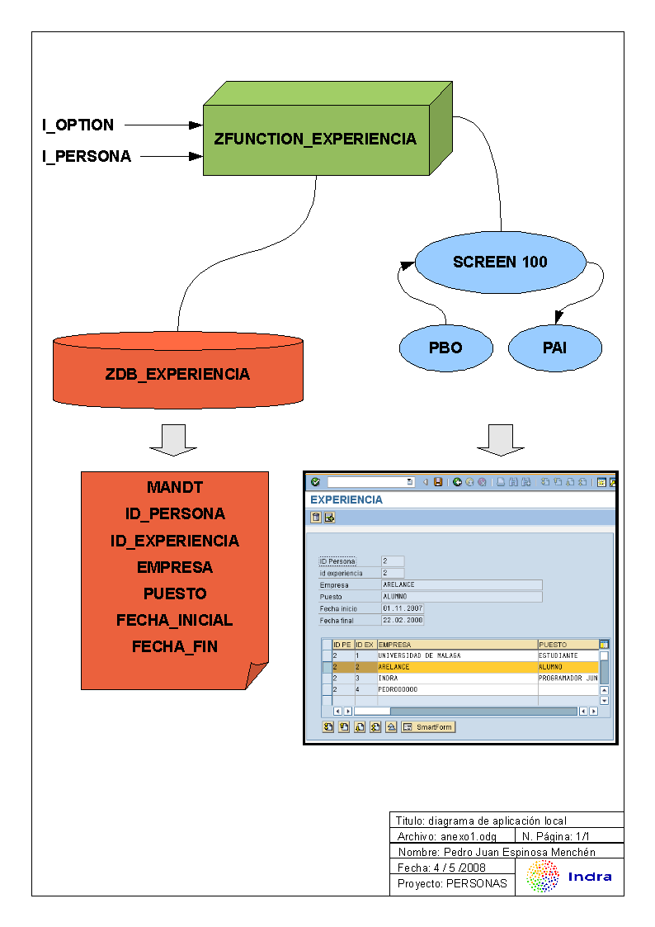

Consideraciones de Rendimiento

Detalle de autorizaciones

Módulos de Función Relevantes

Planificación y detalle ejecución Test Unitario

Adjuntar Plantilla AM_PLANTILLA_SAP_V02_DISEÑOPRUEBAS debidamente cumplimentada.

Detalle ejecución Test Unitario

Calidad del Código

Informe SCI

Checklist

